研究生工作补助发放备案说明

各位同学、导师：
目前，我院研究生工作补助采取“岗位工作补助”的形式发放，由医院与导师（或科室）共同负担，发放数额将与导师（或科室）对研究生考核关联。有几点事宜说明如下：

一、发放标准
研究生工作补助（在读期间月平均水平）执行以下标准：
培养类型 | 医院负担 | 导师负担 | 补贴
科学学位 | 第一年 1350  第二年 1625  第三年 2125  第四年 2825  第五年 2825 | 第一年 450  第二年 675  第三年 675  第四年 800  第五年 800 | 住宿补贴200元或交通补贴100元
专业学位 | 第一年 1800  第二年 2300  第三年 2800  第四年 3625  第五年 3625 | 0 | 住宿补贴200元或交通补贴100元
1、导师/科室支付部分的数值是最低值，即导师/科室支付的每月平均数额不能低于此数额，每月可以不一样，因工作不到位扣发不计算在内。
2、在岗发放。休停学、长期病（事）假、博士联合培养（出国）等长期（1个月以上）不在医院工作岗位则停止发放。

二、发放办法：
1、研究生工作补助中医院支付部分，由教育处通知财务处每月发放至研究生北京银行卡中。
2、导师（或科室）支付部分，如由科研课题经费支付，需按照财务处科研经费的管理规定，按课题经费本号出具支付凭证（包括“课题内部支票”、“费用支出单”和“支出明细”三张凭证，附件4）；如由导师教学经费支付，则需要按经费账号出具支付凭证（“费用支出单”和“支出明细”），由导师签字。研究生须将述凭证交到财务处徐朋老师处，导师（或科室）支付部分由财务处直接发放至研究生北京银行卡中。导师（或科室）也可采用其他支付办法，需要时可与教育处和财务处协商，并做好发放记录。

三、相关表格
1、研究生需统一上交以下表格至教育处（截止日期2019年3月1日）：
（1）本学期《临床肿瘤学院研究生岗位职责协议书》（附件1），用以明确岗位工作的主要内容、职责，工作时间及必要的岗位纪律等，每人1份；
（2）上学期《临床肿瘤学院研究生岗位考评表》（附件2），考评上一学期被聘研究生岗位工作完成情况，记录考核结果，每人1份；
（3）本学期《研究生工作补助发放备案表》（附件3），留作档案备查，需导师名下所有全日制研究生共填1份。
2、导师采用集中签发一学期（6个月）补助的，需将支出凭证（附件4）同上述表格一同交至教育处审核。
3、若研究生未履行岗位职责，导师有权进行扣发，扣发时需填写《临床肿瘤学院研究生岗位补助扣发表》（附件5）交至教育处备案。

教育处
2019年2月12日

附件1 临床肿瘤学院研究生岗位职责协议书*
附件1与附件2正反面打印在一张A4纸上
研究生姓名 |  | 学号
所在科室 |  | 导师
学位级别及类别  （如:科博） |  | 电话
岗位名称 | □助研 □助教 □助管 □专业学位研究生
时间（以学期为单位） | 年 月至 年. 月
工作补助标准 | 元/月（导师承担部分）  元/月（科室承担部分）
被聘研究生主要工作内容和职责（明确岗位工作的主要内容、职责，工作时间及必要的岗位纪律等。）
导师（或科室、课题组负责人）签字：  年 月 日 |  | 上岗研究生签字：  年 月 日

附件2 临床肿瘤学院研究生岗位履职考评表
研究生姓名 |  | 学号
所在科室： |  | 导师
岗位名称 | □助研 □助教 □助管 □专业学位研究生
考核时间 | 年 月至 年. 月
被聘研究生岗位工作完成情况说明

考评项目 |  |  | 95 |  | 85 | 75 | 65 | <60 | 权重
出勤率（迟到、早退、缺席、请假等情况） |  |  |  |  |  |  |  |  | 0.1
工作的态度（认真程度，有没有出现失误等） |  |  |  |  |  |  |  |  | 0.1
工作完成情况（工作量是否饱满、工作质量） |  |  |  |  |  |  |  |  | 0.3
与课题组、科室同事协作关系 |  |  |  |  |  |  |  |  | 0.2
综合评价 |  |  |  |  |  |  |  |  | 0.3
合计
导师或项目、科室负责人签字：  年 月 日 |  | 主管院长签字：  年 月 日

附件3
研究生工作补助发放备案表

教授名下的研究生工作补助， 2019.2-2020.8 拟发放情况见下表：
（“经费出处”可填写经费本号或科室经费名称，“经费标准”需填写数额）

序号 | 姓名 | 年级 | 学位级别、类型 | 联系电话 | 经费标准及出处（导师承担部分） | 备注
1 | 张三 | 2008 | 科博 | 138…… | X元/ X号本
2 | 李四 | 2010 | 临硕 | 138…… | X元/教4-1
3 | 王五 | 2009 | 专硕 | 138…… | X元/科室经费
4 | ……
总计 | X元（每月）
填表时请将上述红色字体删除。
注意：请仔细核对备案表与协议书中所填写的经费标准是否一致。

备案人（导师或科室、项目负责人）签字：___ ________ 20 年 月 日
附件4
凭证1：
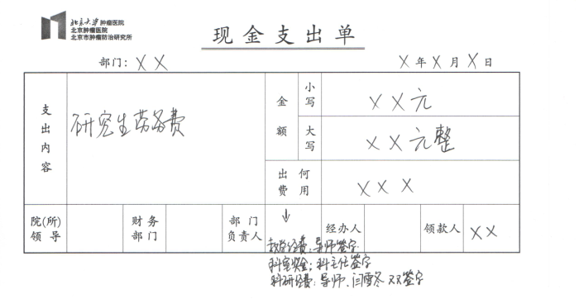
凭证2：
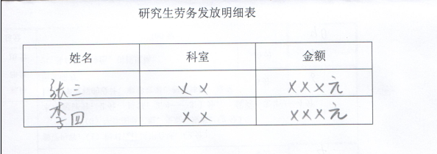

附件5 临床肿瘤学院研究生岗位补助扣发表
研究生姓名 |  | 学号
所在科室： |  | 导师
岗位名称 | □助研 □助教 □助管 □专业学位研究生
扣发时间 | 年 月至 年 月，共 月
扣发金额 | 元/月
被聘研究生岗位工作补助扣发说明【导师或项目、科室负责人可根据研究生工作考核的情况实施奖惩，扣发工作补助（限于导师、科室支付的助研部分）】

导师或项目、科室负责人签字：  年 月 日 |  | 主管院长签字：  年 月 日

**新学期开学1周内，由导师（或项目负责人、科室主任）与研究生签订。一式三份，一份导师（或科室、课题组保存、一份研究生本人保存，一份交教育处备案（此表与上学期的岗位考评表议表在注册时一并交教育处）

